Синтез и биологическая активность кремнийорганических производных
щавелевой кислоты
Лифинцева А.А., Коловертнова Е.А., Калистратова А.В.
Студент, 1 курс магистратуры
¹Российский химико-технологический университет им. Д.И. Менделеева, Факультет химико-фармацевтических технологий и биомедицинских препаратов, Москва, Россия
E-mail: nlifintseva1406@gmail.com
Амидоэфиры щавелевой кислоты обладают широким спектром биологической активности. В частности, алкиловые эфиры 2-гидроксиэтилоксаминовой кислоты 2, являющиеся аналогом регулятора роста растений оксикарбама 1 (рис.1), проявляют выраженную антистрессовую активность [1]. Для изучения связи между структурой соединений и активностью, а также расширения линейки веществ с потенциальной рострегуляторной активностью сделан акцент на модификации концевой гидроксильной группы.
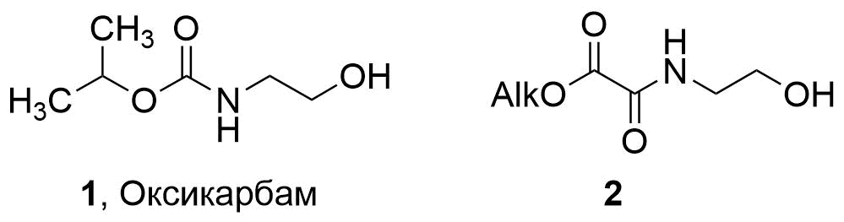
Рис.1. Структурные формулы оксикарбама 1 и его производных 2
В качестве агента для гидрофобизации OH-группы выбрали гексаметилдисалазан, поскольку кремнийорганические соединения также проявляют рострегуляторную активность. Для сравнения рострегуляторной и мембранотропной активности соединений со свободной и модифицированной гидроксильной группой была предложена методика получения силилированных производных (схема 1).
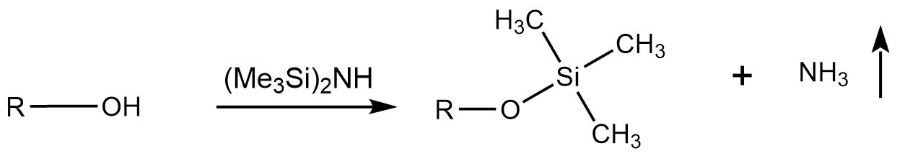
Схема 1. Синтез кремнийорганических производных оксикарбама и щавелевой кислоты
В результате были получены соединения, включающие карбаматный и оксалоацетатный каркасы (рис.2).
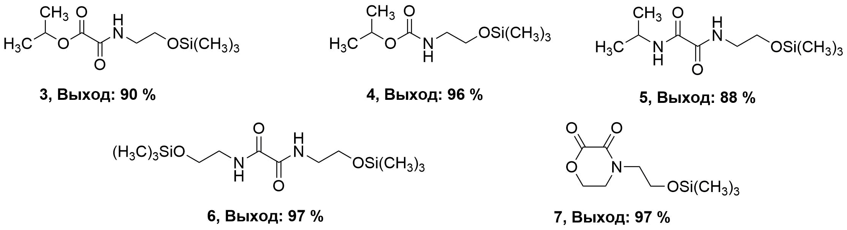
Рис.2. Структурные формулы полученных соединений
Среди синтезированных соединений устойчивыми к гидролитическому разложению оказались производные 3 и 4. Наибольший отрицательный мембранотропный эффект наблюдался у O-изопропил-N-этокси-(O’-триметилсилил)карбамата 3, наиболее выраженным мембраностабилизирующим эффектом обладал O-изопропил-N-этокси-(O’-триметилсилил)оксамат 4.
Автор выражает благодарность руководителю Ощепкову М.С. Отдельная благодарность Быстровой Н.А. за проведение биологических испытаний на растениях. Работа выполнена при финансовой поддержке гранта РНФ 22-73-10076.
Литература

- Пат. RU2804141C2, МПК C07C 227/04, C07C 211/03. N-2-гидроксиэтил-О-алкилоксаматы, обладающие рострегуляторной активностью / Быстрова Н.А., Иванова М.С., Калистратова А.В., Коваленко Л.В. – Заявл. 14.12.2021, опубл. 26.09.2023.

